POZOR ! změny v plánovaném úklidu

Út 24.5. od rybníka k penzionu Antonea, k vodárně, potokama zpět
Sraz u školy v 15.30 hod

Po 6.6. lesní pěšina z Horek do Markvartic
(opět ve spolupráci s Dětským klubíkem Horka)
+ na závěr opékání buřtíků na Eurohusky farmě
(buřtíky a drobné občestvení zajištěno)
Sraz na autobusové zastávce u restaurace Čistá v 15.35 hod
(pojedeme autobusem v 15.44 na Horka – jízdné uhradí MC Barvínek)

Doporučujeme vzít si pracovní rukavice, i pro děti.

Pokud i Vy víte o místě v Čisté, které by si úklid zasloužilo, rádi se necháme inspirovat Vaším návrhem.

Děkujeme obci za poskytnutí pytlů na sběr odpadu.

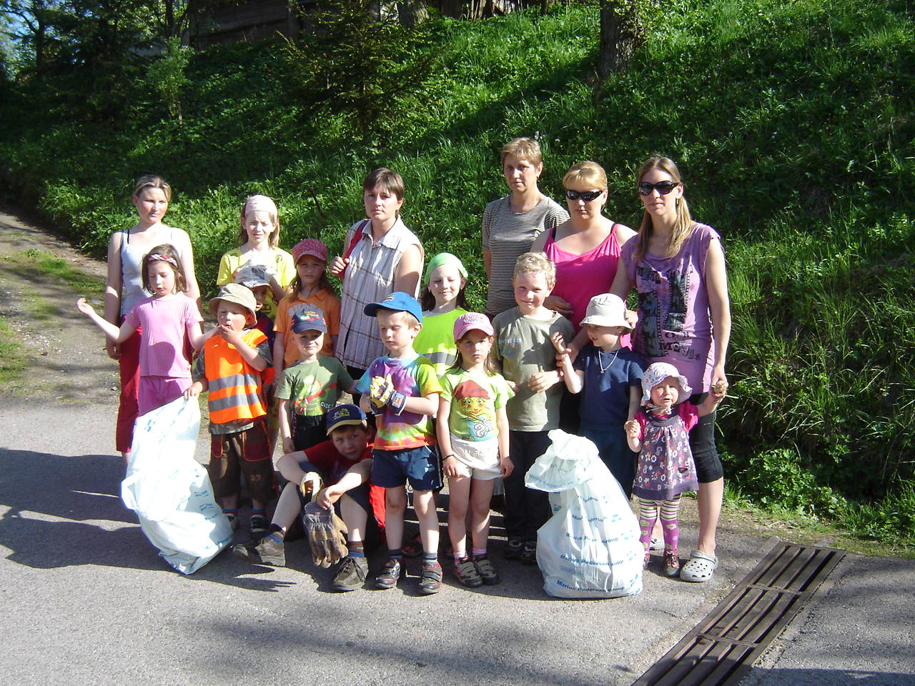
úlovek z prvního úklidovéhod dne 10.5.2011

